关于郑州市2016年财政决算（草案）的说明

2016年全市财政预算执行情况已在郑州市第十四届人民代表大会第五次会议进行了报告。调整期后，我们按会计制度汇编了全市财政收支决算，现将有关情况报告如下：
一、全市一般公共预算收支决算情况
（一）全市一般公共预算收入完成情况
经各级人代会批准的2016年全市一般公共预算收入预算为1021.3亿元， “营改增”改革后收入调整为953.4亿元；2016年12月报经同级人大批准后，登封市调减收入预算3.6亿元，全市收入预算调整为949.8亿元，全年实际完成1011.2亿元，为预算106.5%，增长14.3%（详见附表1）。
分级次收入情况：市本级收入418.5亿元，为预算107%，增长15%；区级收入355.8亿元，为预算106.8%，增长15.4%；县（市）级收入236.9亿元，为预算105%，增长11.6%。
收入结构情况：税收收入完成723.3亿元，为预算101.9%，增长13.8%，税收收入占一般公共预算收入的比重为71.5%。纳入一般公共预算管理的非税收入完成287.9亿元，为预算119.8%，增长15.7%。
2016年全市一般公共预算收入分项构成情况见图1。

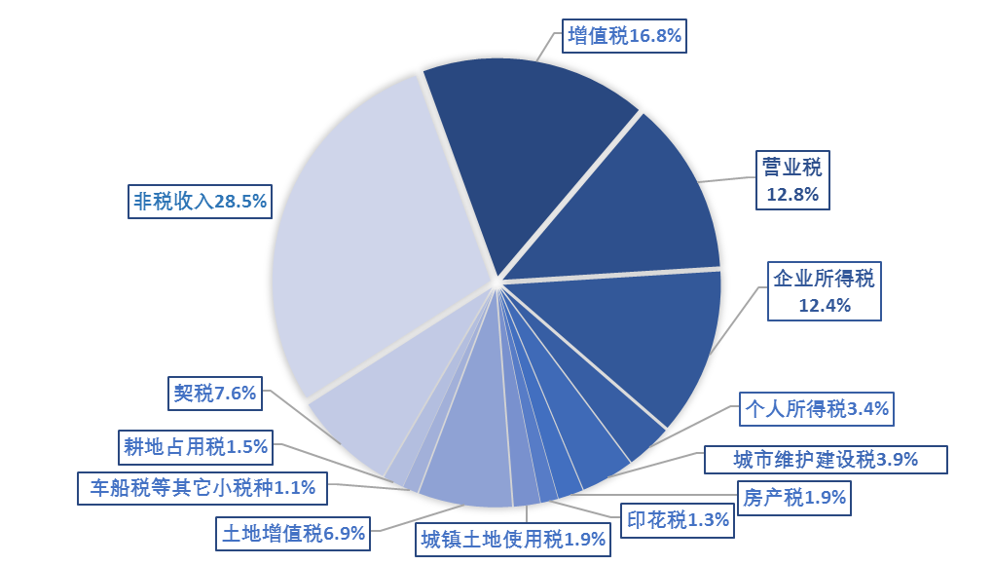
图1 2016年全市一般公共预算收入分项构成情况

主要项目完成情况：
1．增值税完成169.4亿元，为预算99.4%，增长0.8%。
2．营业税完成129.6亿元，为预算100.3%，增长41.1%。主要是受“营改增”清缴欠税因素影响。
3．企业所得税完成124.9亿元，为预算99.2%，增长10.2%。
4．个人所得税完成34.5亿元，为预算104.0%，增长17.7%。
5．资源税完成3.1亿元，为预算96.7%，下降4.5%。
6．城市维护建设税完成39.7亿元，为预算101.7%，增长10%。
7．房产税完成18.9亿元，为预算89.3%，下降2.6%。
8．印花税完成13.0亿元，为预算101.5%，增长11.3%。
9．城镇土地使用税完成19.7亿元，为预算93.7%，下降0.4%。
10．土地增值税完成70.1亿元，为预算98.7%，增长5.7%。
11．车船税完成8.1亿元，为预算81.9%，下降4.1%。
12．耕地占用税完成15.4亿元，为预算78.4%，下降19.7%。主要是部分县（市、区）2015年补缴南水北调耕地占用税，2016年无此因素。
13．契税完成76.8亿元，为预算145.1%，增长56.5%。主要是受房地产交易量和交易价格上升等因素影响。
14．专项收入完成102.6亿元，为预算167.3%，增长76.2%。主要原因是国有土地出让收入增长较快，从土地出让收益中计提的教育资金和农田水利建设资金增加较多。
15．行政事业性收费收入完成40.4亿元，为预算93.7%，下降3.2%。
16．罚没收入完成17.3亿元，为预算107.8%，增长7.7%。
17．国有资本经营收入完成39.1亿元，为预算87.4%，下降28.2%。主要是受市本级国有企业改制收入减少因素影响。
18．国有资源(资产)有偿使用完成62.4亿元，为预算132.6%，增长25.5%。
19．政府住房基金收入完成11.5亿元，为预算165.5%，增长122.1%。主要是航空港区加大政府住房基金收入清缴力度。
20．其他收入完成14.1亿元，为预算67.4%，下降37.6%。
（二）全市一般公共预算支出完成情况
经各级人代会批准的2016年全市一般公共预算支出预算为1167.8亿元，“营改增”改革后支出调整为1145.4亿元，加上上级转移支付资金、动用预算稳定调节基金和新增债券转贷收入等，全市一般公共预算支出调整预算数（以下简称“预算”）为1357.5亿元，全年实际支出1321.5亿元，为预算97.3%，按可比口径增长（下同）19.1%（详见附表2）。
分级次情况：市本级支出完成594.6亿元，为预算96.2%，增长37.3%；区级支出完成365.4亿元，为预算98.5%，下降0.5%；县（市）级支出完成361.5亿元，为预算98.1%，增长16.9%。
分项目支出情况：分项目支出构成情况详见图2。

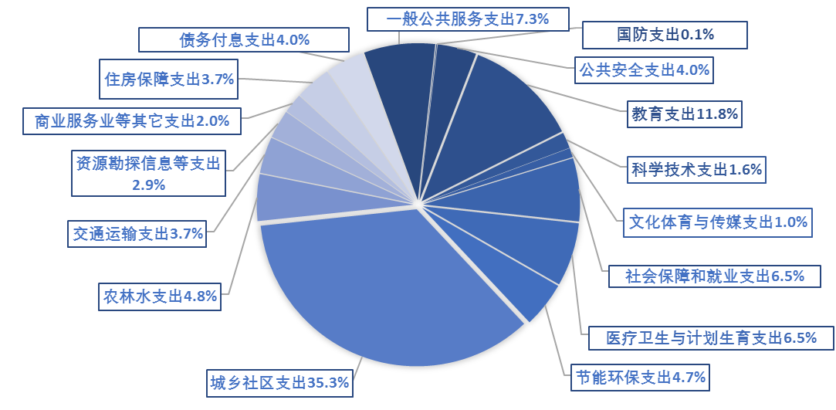
图2 2016年全市一般公共预算支出分项构成情况

主要项目完成情况：
1．一般公共服务支出完成96.9亿元，为预算99.7%，增长7.9%。
2．公共安全支出完成53.1亿元，为预算99.2%，增长28.3%。
3．教育支出完成155.5亿元，为预算95.5%，增长5.4%。
4．科学技术支出完成21.7亿元，为预算81.4%，增长21.6%。
5．文化体育与传媒支出完成12.6亿元，为预算97.0%，增长7.5%。
6．社会保障和就业支出完成85.9亿元，为预算98.5%，增长10.4%。
7．医疗卫生与计划生育支出完成86.6亿元，为预算98.8%，增长6.3%。
8．节能环保支出完成62.4亿元，为预算89.5%，增长6.2%。
9．城乡社区支出完成466.8亿元，为预算99.8%，增长59.9%。主要是受市本级提前偿还以前年度城市基础设施债务因素影响。
10．农林水支出完成63.5亿元，为预算91.9%，增长8.4%。
11．交通运输支出完成49.5亿元，为预算92.3%，下降12.8%。主要原因是2015年航空港区拨付机场二期征地拆迁专项资金20亿元，2016年无此因素。
12．资源勘探信息等支出完成38.7亿元，为预算99.4%，下降16.9%。
13．商业服务业等支出完成10.1亿元，为预算92.0%，增长6.7%。
14．金融支出完成3.2亿元，为预算93.6%，增长6.2%。
15．国土海洋气象等支出完成6.0亿元，为预算98.4%，增长43.9%。
16．住房保障支出完成48.4亿元，为预算98.7%，增长22.7%。
17．粮油物资储备支出完成2.4亿元，为预算95.6%，增长9.3%。
18．债务付息支出完成52.2亿元，为预算100%，增长48.7%。主要原因是2015年4月份财政部印发《地方政府一般债券预算管理办法》，造成2015年部分债务付息支出未在该科目反映。
（三）全市一般公共预算收支平衡情况
2016年，全市一般公共预算收入总计1980.5亿元，其中：一般公共预算收入1011.2亿元，上级补助收入313.8亿元，一般债券转贷收入381.8亿元，待偿债置换一般债券上年结余29.3亿元，上年结余收入26.8亿元，调入预算稳定调节基金150.7亿元，调入资金66.9亿元。
全市一般公共预算支出总计1949.8亿元，其中：一般公共预算支出1321.5亿元，上解上级支出131.7亿元，一般债务还本支出379.3亿元，待偿债置换一般债券结余9.8亿元，增设预算周转金-1856万元，安排预算稳定调节基金107.2亿元，调出资金4545万元。
收支相抵，2016年全市一般公共预算年终滚存结余30.7亿元，其中，结转下年支出36.0亿元，净结余-5.3亿元（详见附表4），主要是新密市、巩义市存在滚存赤字。
二、市本级一般公共预算收支情况
（一）市本级一般公共预算收入完成情况
市十四届人大三次会议审议通过的2016年市本级一般公共预算收入预算为427.8亿元，市十四届人大常委会第二十一次会议审议批准“营改增”改革后收入调整为391.0亿元，全年实际完成418.5亿元，为预算107%，增长15%（详见附表5），主要项目完成情况是：
1．增值税完成65.8亿元，为预算91.5%，下降5.0%。
2．营业税完成60.6亿元，为预算101.2%，增长32.4%。
3．企业所得税完成63.6亿元，为预算94.3%，增长7.7%。
4．个人所得税完成18.4亿元，为预算102.0%，增长15.3%。
5．城市维护建设税完成4.7亿元，为预算99.1%，增长9.0%。
6．契税完成33.4亿元，为预算130.9%，增长31.5%。
7．专项收入完成84.2亿元，为预算202.4%，增长113.5%。主要原因是国有土地出让收入增长较快，从土地出让收益中计提的教育资金和农田水利建设资金增加较多。
8．国有资本经营收入完成32.1亿元，为预算80%，下降32.7%。
（二）市本级一般公共预算支出完成情况
市十四届人大三次会议审议通过的2016年市本级一般公共预算支出预算为564.5亿元，市十四届人大常委会第二十一次会议审议批准“营改增”改革后支出调整为544.5亿元，加上上级转移支付资金、动用预算稳定调节基金和新增债券转贷收入等，市本级一般公共预算支出调整预算数（以下简称“预算”）为618.1亿元，全年实际支出594.6亿元，为预算96.2%，按可比口径增长（下同）37.3%（详见附表6），主要项目完成情况是：
1．一般公共服务支出完成16.4亿元，为预算98.7%，增长11.1%。
2．公共安全支出完成25.9亿元，为预算98.7%，增长20.7%。
3．教育支出完成47.7亿元，为预算91.8%，增长8.1%。
4．科学技术支出完成7.4亿元，为预算61.5%，增长39.2%。
5．文化体育与传媒支出完成5.2亿元，为预算95.1%，增长13.1%。
6．社会保障和就业支出完成38.0亿元，为预算98.3%，增长2.9%。
7．医疗卫生与计划生育支出完成20.9亿元，为预算96.7%，增长6.6%。
8．节能环保支出完成50.2亿元，为预算89.9%，增长5.4%。
9．城乡社区支出完成273.9亿元，为预算100%，增长66.8%。主要原因是提前偿还以前年度城市基础设施债务。
10．农林水支出完成9.0亿元，为预算78.6%，增长7.8%。
11．交通运输支出完成30.0亿元，为预算90.1%，增长10%。
12．资源勘探信息等支出完成9.4亿元，为预算99.2%，下降40%。主要原因是2015年拨付宇通重工新项目建设资金5.2亿元，2016年无此因素。
13．商业服务业等支出完成4.7亿元，为预算86.7%，增长1.9%。
14．金融支出完成2.4亿元，为预算100%，增长2.4%。
15．国土海洋气象等支出完成0.9亿元，为预算90.2%，和上年持平。
16．住房保障支出完成8.7亿元，为预算100%，增长129.6%。主要原因是上级补助保障性安居工程专项资金增加较多。
17．粮油物资储备支出完成1.2亿元，为预算98.3%，和上年持平。
18．债务付息支出完成41.4亿元，为预算100%，增长44.8%。主要原因是2015年部分债务付息支出未在该科目反映。
（三）市本级一般公共预算收支平衡情况
2016年，市本级一般公共预算收入总计1360.8亿元，其中：一般公共预算收入418.5亿元，上级补助收入（不含省直接补助巩义市和中牟县部分）278.1亿元，县（市、区）上解市本级收入140.4亿元，一般债券转贷收入330.7亿元，上年结余收入19.8亿元，调入预算稳定调节基金124.2亿元，调入资金49.1亿元。
市本级一般公共预算支出总计1337.3亿元，其中：一般公共预算支出594.6亿元，补助县（市、区）支出224.4亿元，上解上级支出122.6亿元，一般债务还本支出212.1亿元，债券转贷支出111.6亿元，调出资金171万元，安排预算稳定调节基金71.9亿元。
收支相抵，2016年市本级一般公共预算年终滚存结余23.5亿元，其中，结转下年支出23.5亿元(详见附表8)。
（四）市本级一般公共预算结转结余资金使用情况
2016年，市本级一般公共预算支出调整预算数为618.1亿元，决算支出594.6亿元，预算结转23.5亿元，占调整预算的3.8％。结转项目主要有：2016年新能源汽车推广应用省级补助资金（第三批）3.3亿元，教育费附加结转2.5亿元，2015年度农村客运、出租车、水路客运成品油价格补助资金1.5亿元，2016年河南省国家自主创新示范区建设专项资金1.3亿元，G107线郑州境东移改建（二期）工程1.2亿元，水资源费结转0.9亿元，新能源汽车充电设施建设中央资金0.7亿元，2016年城市管网中央专项资金0.7亿元。
（五）市本级超收收入安排情况
2016年，市本级一般公共预算收入预算391.0亿元，实际完成418.5亿元，当年超收27.5亿元。超收收入按照预算法规定，不再安排当年支出，全部用于补充预算稳定调节基金。

（六）市本级预备费规模和使用情况
根据《预算法》要求，各级一般公共预算应当按照本级一般公共预算支出额的百分之一至百分之三设置预备费，市本级2016年年初预算安排预备费12.7亿元，预算执行中全部安排使用，年末无余额。
（七）市本级预算周转金规模和使用情况
根据《国务院办公厅关于进一步做好盘活财政存量资金工作的通知》（国办发〔2014〕70号）文件精神：“各级政府可以根据实际需要将闲置不用的预算周转金调入预算稳定调节基金”，市本级预算周转金1050万元于2015年调入预算稳定调节基金后，预算周转金无余额。

（八）市本级预算稳定调节基金规模和使用情况
2015年决算后市本级预算稳定调节基金规模为125.1亿元，加上2016年净结余补充71.9亿元，减去经市第十四届人大三次会议批准编制2016年年初预算动用111.5亿元、2016年预算执行中经市第十四届人大常委会第二十四次会议批准动用12.6亿元、经市第十四届人大五次会议批准编制2017年年初预算动用71.0亿元，当前市本级预算稳定调节基金规模为1.9亿元。

三、税收返还和财政转移支付安排执行情况

（一）上级对我市税收返还和转移支付补助情况
2016年，上级补助我市一般公共预算税收返还和转移支付合计313.8亿元（详见附表4），其中：
1．税收返还74.0亿元，主要是2016年5月1日起实施增值税收入划分过渡方案后，对我市因体制调整多上划中央收入部分，中央给予税收返还51.7亿元。
2．一般性转移支付103.8亿元，主要项目为：均衡性转移支付41.5亿元、老少边穷转移支付0.7亿元、结算补助11.7亿元、成品油价格和税费改革转移支付补助0.4亿元、基层公检法司转移支付2.1亿元、义务教育等转移支付7.2亿元、基本养老保险和低保等转移支付8.7亿元、新型农村合作医疗等转移支付14.7亿元、农村综合改革转移支付0.9亿元、产粮（油）大县奖励资金1.0亿元、固定数额补助14.8亿元。
3．专项转移支付136.0亿元，主要项目为：教育专项8.4亿元、科学技术专项6.0亿元、文化体育与传媒专项1.2亿元、社会保障和就业专项11.8亿元、医疗卫生与计划生育专项6.3亿元、节能环保专项38.0亿元、城乡社区专项7.9亿元、农林水专项12.6亿元、交通运输专项11.9亿元、商业服务业专项1.9亿元、住房保障专项26.5亿元。
（二）市对县（市、区）税收返还和转移支付补助情况
2016年，市对县（市、区）一般公共预算税收返还和转移支付补助（不含省直接补助巩义市和中牟县部分）合计224.4亿元（详见附表8），其中：
1．税收返还31.9亿元，主要是2016年5月1日起实施增值税收入划分过渡方案后，比照中央做法，因体制调整给予县（市、区）税收返还23.2亿元。
2．一般性转移支付74.5亿元，主要项目为：均衡性转移支付24.0亿元、老少边穷转移支付0.5亿元、结算补助25.0亿元、基层公检法司转移支付1.1亿元、义务教育等转移支付5.3亿元、基本养老保险和低保等转移支付0.4亿元、新型农村合作医疗等转移支付8.8亿元、农村综合改革转移支付0.6亿元、产粮（油）大县奖励资金0.7亿元、固定数额补助7.7亿元。
3．专项转移支付118.0亿元，主要项目为：教育专项13.2亿元、科学技术专项5.8亿元、文化体育与传媒专项1.3亿元、社会保障和就业专项8.7亿元、医疗卫生与计划生育专项8.4亿元、节能环保专项3.3亿元、城乡社区专项14.2亿元、农林水专项23.9亿元、交通运输专项8.3亿元、商业服务业专项1.3亿元、住房保障专项24.4亿元。
四、全市政府性基金收支情况
（一）全市政府性基金收入情况
经各级人代会批准的2016年全市政府性基金收入预算为574.1亿元，后经各县（市、区）人代会批准，收入预算调整为641.8亿元，实际完成835.9亿元，为预算130.2%，增长56.2%（详见附表9），主要项目完成情况是：
1．国有土地使用权出让收入735.8亿元，为预算133%，增长64.3%。主要是受土地成交量上升因素影响。
2．国有土地收益基金收入17.3亿元，为预算84.1%，下降21.7%。
3．农业土地开发资金收入2.4亿元，为预算66.1%，下降32%。
4．城市基础设施配套费收入70.4亿元，为预算124.3%，增长32.3%。
（二）全市政府性基金支出情况
经各级人代会批准的2016年全市政府性基金支出预算为690.4亿元，预算执行中加上上级专项补助、超收安排、新增专项债券等，调整后支出预算为977.1亿元，全市基金预算支出实际完成794.9亿元，为调整预算的81.4%，增长58.9%（详见附表10），主要项目完成情况是：
1．城乡社区支出782.9亿元，为预算81.8%，增长58.3%。主要原因是县（市、区）国有土地出让收入安排的支出增长较快。
2．专项债务付息支出8.0亿元，为预算100%，增长281.5%。主要原因是2015年部分专项债务付息支出未在该科目反映。
（三）全市政府性基金收支平衡情况
2016年，全市政府性基金收入完成835.9亿元，加上上级补助8.1亿元，调入资金4545万元，待偿债置换专项债券上年结余13.5亿元，上年结余133.3亿元，专项债务转贷收入154.7亿元，全市收入合计1146.0亿元。政府性基金支出完成794.9亿元，债务还本支出111.8亿元，上解上级支出1564万元，调出资金56.9亿元，支出合计963.8亿元。收支相抵，全市政府性基金年终结余182.2亿元，按照专款专用原则全部结转下年使用（详见附表11）。
五、市本级政府性基金收支情况
（一）市本级政府性基金收入情况
市十四届人大三次会议审议通过的2016年市本级政府性基金收入预算为352.4亿元，实际完成542.7亿元，为预算154%，增长65.5%（详见附表12），主要项目完成情况是：
1．国有土地使用权出让收入495.9亿元，为预算163.1%，增长75.6%。主要是受土地成交量上升因素影响。
2．国有土地收益基金收入12.3亿元，为预算73%，下降28.1%。
3．农业土地开发资金收入0.9亿元，为预算52.2%，下降50.9%。
4．城市基础设施配套费收入26.3亿元，为预算105.1%，增长14.6%。
（二）市本级政府性基金支出情况
市十四届人大三次会议审议通过的2016年市本级政府性基金支出预算为352.4亿元，预算执行中加上上级专项补助、超收安排、新增专项债券、调入资金、减去追加县（市、区）支出，调整后市本级支出预算数为157.7亿元，市本级政府性基金支出实际完成63.5亿元，为调整预算的40.3%，下降19.3%（详见附表13），主要项目完成情况是：
1．城乡社区支出54.5亿元，为预算37.9%，下降29.2%。主要原因是受国有土地收益基金收入下降影响，相应安排的支出下降。
2．专项债务付息支出6.9亿元，为预算100%，增长231.4%。主要原因是2015年部分专项债务付息支出未在该科目反映。
（三）市本级政府性基金收支平衡情况
2016年，市本级政府性基金收入完成542.7亿元，加上上级补助7.3亿元，下级上解收入4992万元，待偿债置换专项债券上年结余591万元，债务转贷收入145.1亿元，上年结余75.6亿元，调入资金171万元，全年收入合计771.2亿元。政府性基金支出完成63.5亿元，补助下级支出430.5亿元，上解上级支出1468万元，调出资金42.7亿元，债务还本支出18.1亿元，债务转贷支出121.9亿元，支出合计676.9亿元。收支相抵，市本级政府性基金年终结余94.3亿元，按照专款专用原则全部结转下年使用（详见附表14）。
六、国有资本经营预算收支决算情况
市十四届人大三次会议审议通过的2016年市本级国有资本经营收入预算为3.4亿元，支出预算按以收定支的原则编制。2016年，市本级国有资本经营收入实际完成5.1亿元，为预算的150.3%，增长的原因主要为：一是2016年实际上缴国有资本经营收入的企业由6家增加为11家（增加市环卫清洁有限公司、市政总公司、污水净化公司、市政设施建设有限公司、郑州发展投资集团有限公司）；二是郑州银行股东分红情况超过预计。
市本级国有资本经营支出完成1.6亿元，调入一般公共预算统筹使用资金3.5亿元，年终无滚存结余（详见附表15）。
七、社会保险基金预算收支决算情况
市十四届人大三次会议审议通过的2016年市本级社会保险基金收入预算为294.0亿元，实际完成265.8亿元，为预算的90.4%，增长10.3%。未完成收入预算的主要原因是由于失业保险费率降低造成失业保险基金收入未完成预算。
市十四届人大三次会议审议通过的2016年市本级社会保险基金支出预算为234.4亿元，实际支出176.6亿元，为预算的75.3%，增长9%（详见附表16）。未完成支出预算的原因：一是由于信息系统原因，2016年第四季度生育保险津贴未在当年拨付；二是由于安全意识提高、工伤发生概率降低，造成工伤保险基金支出和工伤保险待遇支出进度没有达到预算。
八、市本级预算调整执行情况
根据市十四届人大常委会第二十一次会议、第二十四次会议通过的预算调整方案，市本级调整了一般公共预算和政府性基金预算。其中：上级下达新增债券分别增加一般公共预算收支9.5亿元、政府性基金预算收支5.5亿元；动用预算稳定调节基金12.7亿元，一般公共预算收支各增加12.7亿元。以上预算调整事项已按照市人大常委会审议通过的预算调整方案执行。

